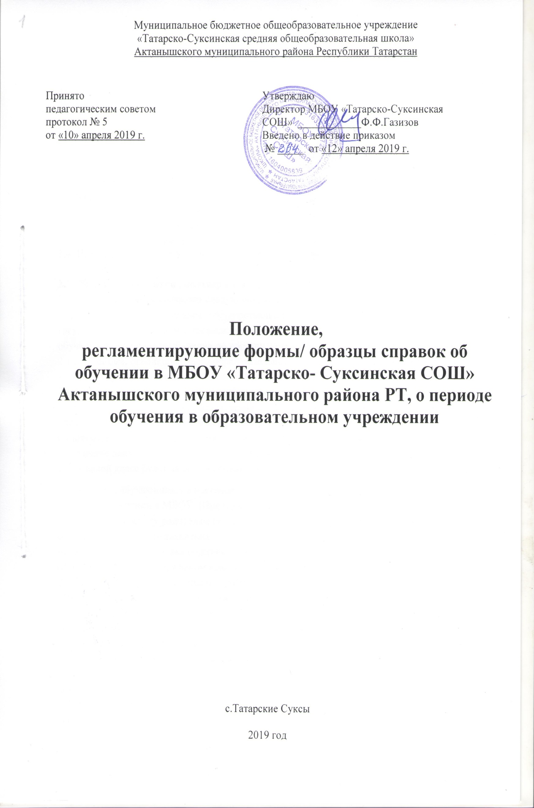
1.Общие положения
  - Настоящий локальный нормативный акт (далее - Порядок) регламентирует процедуру заполнения и выдачи справки об обучении в муниципальном бюджетном общеобразовательном учреждении «Татарско- Суксинская средняя общеобразовательная школа » Актанышского муниципального района РТ (далее - МБОУ) и справки о периоде обучения в МБОУ в соответствии с частью 4 ст 33 и части 12 статьи 60 Федерального закона от 29.12.2012 года №273-Ф3 «Об образовании в Российской Федерации»
  - Положение определяет назначение, форму, порядок заполнения и выдачи документов , подтверждающих обучение в ОО.
  - Документы , подтверждающие обучение в ОО
-справка об обучении в ОО ,
-справка о периоде обучения в ОО
1.4. Названные справки предъявляются по месту требования.

- Выдача документов , подтверждающих обучение
  - Обучающимся выдаются следующие документы , подтверждающие обучение в ОО:
    - Лицам, не прошедшим государственной итоговой аттестации или получившим на государственной итоговой аттестации неудовлетворительные результаты, выдается справка об обучении или о периоде обучения по образцу, установленному МБОУ.(Приложение 1)
- Лицам, освоившим часть образовательной программы и (или) отчисленным из МБОУ, выдается справка о периоде обучения в ОО (приложение 2)
2.1.3 Лицам, которые переводятся из одной организации , осуществляющей образовательную деятельность , в другую выдаётся справка- подтверждение о зачислении в МБОУ после предоставления необходимой документации, выдаваемая для предъявления в образовательную организацию, из которой переводится обучающийся. Справка-подтверждение содержит следующие данные: фамилию, имя, отчество обучающегося, название ОО, в какой класс будет зачислен обучающийся (Приложение 3).
2.1.4 Лицам, обучающимся в настоящее время в образовательной организации, выдается справка об обучении в МБОУ (Приложение 4) . Справка выдается для предъявления по месту требования (на работу родителям (законным представителям) несовершеннолетнего обучающегося, для предъявления в суд, органы опеки, МВД, вышестоящие органы образования и др.). Справка содержит следующие данные: название ОО, фамилию, имя, отчество обучающегося, в каком классе обучается (Приложение 2).
2.1.5 Лицам, которым требуется подтверждение факта обучения или периода обучения в МБОУ , выдается справка об окончании МБОУ и получении аттестата с отметками. (Приложение5) Справка содержит следующие данные: название ОО, фамилию, имя, отчество обучающегося, дату рождения, дату окончания школы, номер аттестата, наименования предметов, отметки (Приложение 3);
2.1.6. Иные документы, подтверждающие обучение в ОО, осуществляющей образовательную деятельность, в случаях, предусмотренных законодательством Российской Федерации или локальными нормативными актами.
  - Документы, подтверждающие обучение в ОО, выдаются обучающимся, родителям (законным представителям) несовершеннолетних обучающихся по устному требованию в течение трех календарных дней с момента требования.
  - Справка об обучении или о периоде обучения выдается под личную подпись обучающемуся при предъявлении им документа, удостоверяющего личность, либо родителям (законным представителям) несовершеннолетнего обучающегося на основании документов, удостоверяющих их личность.
  - Выдача справок, фиксируется в журнале «Регистрации исходящей документации».

- Заполнение справки об обучении, периоде обучения в ОО
  - Бланки справок об обучении или периоде обучения в ОО заполняются на русском языке вручную либо печатаются на принтере.
  - Подпись директора проставляется чернилами, пастой или тушью черного или синего цветов.
  - После заполнения бланка справки об обучении или периоде обучения в ОО он тщательно проверяется на точность и безошибочность внесенных в него записей. Документ, составленный с ошибками, считается испорченным и подлежит замене.
  - Испорченные при заполнении бланки справок об обучении или периоде обучения в ОО уничтожаются секретарем-делопроизводителем.
  - При заполнении бланков справок об обучении или периоде обучения в ОО фамилия, имя, отчество заявителя указываются полностью в дательном падеже. Дата рождения записывается с указанием числа (цифрами), месяца (прописью) и года (четырехзначным числом цифрами).
  - В справке об обучении или периоде обучения в ОО указывается класс (цифра (число) и литер класса), в котором обучается или обучался заявитель.
4. Порядок учета выданных справок
4.1. Под учётом понимается регистрация Справки в Книге регистрации выдачи Справок (далее – Книга регистрации).
4.2. Каждой Справке присваивается регистрационный номер – индивидуальный, не повторяющийся номер, позволяющий идентифицировать Справку и сохраняющийся за ним в неизменном виде на весь период ведения Книги регистрации.
4.3. Регистрационный номер Справки должен точно соответствовать регистрационному номеру в Книге регистрации. Для регистрации выдаваемых Справок ведутся книги регистрации:
- книга регистрации справок лицам не прошедшим государственную итоговую аттестацию, а также лицам, освоившим часть образовательной программы и (или) отчисленным из МБОУ;
- журнал регистрации выданных справок (Справка о факте обучения для лиц, обучающихся в МБОУ, Справка о периоде обучения для лиц, обучающихся в МБОУ).
В книгу регистрации должны заносится следующие данные:
- порядковый (он же - регистрационный) номер;
- фамилия, имя и отчество лица, получившего Справку;
- дата выдачи Справки;
- наименование общеобразовательной программы;
- номер приказа об отчислении учащегося;
- подпись лица, получившего Справку.
- подпись лица, выдавшего справку.
4.2. Книга регистрации прошнуровывается, пронумеровывается, скрепляется печатью учреждения и хранится как документ строгой отчетности.

V. Полномочия и ответственность педагогических работников
5.1. Сведения, внесённые в Справку, согласовываются с заместителем директора по учебно-воспитательной работе.
5.2. Ответственность за своевременность, полноту и достоверность сведений, внесённых в Справку, возлагается на учителей МБОУ, осуществлявших/осуществляющих обучение и ответственного заместителя директора по УВР.
5.3. Решение о выдаче обучающемуся Справки об обучении, принимается педагогическим советом МБОУ в случае освоения общеобразовательной программы не в полном объёме, в случае неудовлетворительной итоговой аттестации, или её отсутствия, и оформляется протоколом.
Локальный акт действует до замены его новым.
приложение 1
Фирменный бланк
Муниципальное бюджетное общеобразовательное учреждение «Татарско- суксинская средняя общеобразователная школа» АКтанышского муниципального района РТ
ул.Гагарина 1Б, Татарские Суксы,
Актанышский район, Республика Татарстан, 423736,
тел/факс (88555) 25-25-87, gfidan321@ yandex.ru.

Справка об обучении
Данная справка выдана______________________________________________________
(фамилия, имя, отчество – при наличии)
__________________________________________________________________________
дата рождения «____»______________ _____ г. в том, что он (а) с «__»________20__г.
по «___»____________20___г. обучался (обучалась) в муниципальном бюджетном общеобразовательном учреждении «Татарско- Суксинская средняя общеобразовательная школа» Актанышского муниципального района РТ по образовательным программам
__________________________________________________________________________
(наименование образовательной программы/ образовательных программ)

и получил (а) по учебным предметам следующие отметки (количество баллов):
№ п/п | Наименование учебных предметов, курсов, дисциплин | Годовая отметка за последний год обучения | Итоговая отметка | Отметка, полученная на государственной итоговой аттестации или количество баллов по результатам ЕГЭ
Директор _____________________
(Ф.И.О.)
Дата выдачи «____»_____________20___г. регистрационный №_____
М.П.

приложение 2
штамп ОО
Справка о периоде обучения
Справка дана______________________________________________________
(фамилия, имя, отчество – при наличии)
__________________________________________________________________________
дата рождения «____»______________ _____ г. в том, что он (а) с «___»________г. по«___»__________г. обучался (обучалась) в муниципальном бюджетном общеобразовательном учреждении «Татарско- Суксинская средняя общеобразовательная школа» Актанышского муниципального района РТ по образовательным программам
__________________________________________________________________________
(наименование образовательной программы/ образовательных программ)

и получил (а) по учебным предметам следующие отметки (количество баллов):
№ п/п | Наименование учебных предметов, курсов, дисциплин | Отметки за 20___/20___учебный год (____класс)
 | Наименование учебных предметов, курсов, дисциплин | I четверть | II четверть  (полугодие) | III четверть | Текущие отметки за ____четверть (полугодие)
Директор _____________________
(Ф.И.О.)
Дата выдачи «____»_____________20___г. регистрационный №_____
М.П.

Образец приложение 3
Штамп ОО

исх №_____от__________

Справка
дана дирекцией
МБОУ «Татарско- Суксинская СОШ»
Актанышског муниципального района РТ

в том, что_____________________________________________________________
( фамилия,имя, отчество- при наличии)

«_____»___________г.рождения, в том, что он(а) действительно обучался ( обучалась) в муниципальном бюджетном общеобразовательном учреждении «Татарско- Суксинская средняя общеобразовательная школа» Актанышского муниципального района РТ с «_____»__________20___г. ( приказ о зачислении в ____ класс от ________________ № ______) по «_____»__________20___г. ( приказ об отчислении из ______ класса от ________ № _____ )
Справка дана для предъявления по месту требования

Директор школы: ___________________ ( Ф.И.О)
(подпись)

М.П.

Образец Приложение 4

Штамп ОО
исх №_____от________________

Справка – подтверждение
дана дирекцией
МБОУ «Татарско- Суксинская СОШ»
Актанышского муниципального района РТ

о том, что_______________________________________________________________
(фамилия, имя, отчество – при наличии)
действительно будет зачислен ( а) и принят (а) во____ класс МБОУ «Татарско Суксинская СОШ» Актанышского муниципального района РТ при предъявлении соответствующих документов
Справка дана для предъявления по месту требования.
Директор школы: ___________________ ( Ф.И.О)
(подпись)

М.П.

Образец Приложение 5
Штамп ОО
исх №_____от__________

СПРАВКА дана дирекцией
МБОУ «Татарско- Суксинская СОШ»
Актанышского муниципального района РТ
в том, что_______________________________________________________________
(фамилия, имя, отчество – при наличии)
действительно в 20___/20____ учебном году учится в____ классе МБОУ «Татарско- Суксинская СОШ» Актанышского муниципального района РТ
Справка дана для предъявления по месту требования.
Директор школы: ___________________ ( Ф.И.О)
(подпись)

М.П.

